PLANINSKO DRUŠTVO RADOVLJICA, Ulica Staneta Žagarja 2 B
4240 Radovljica

MLADINSKI ODSEK
V sodelovanju z OŠ Staneta Žagarja Lipnica in Podružnično šolo Ovsiše vabi na planinski izlet

OD SESLJANA DO ŠTIVANA
NEDELJA, 26. 5. 2019
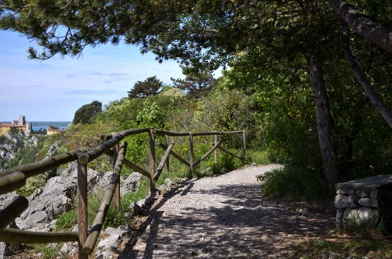
Odhod:
OŠ Lipnica: ob 7.00 uri
Podnart: ob 7.10 uri
Predviden prihod:
pred OŠ Lipnica in AMD Podnart
med 16.30 in 17.00 uro.
Program: Naš predzadnji izlet bomo namenili raziskovanju najbolj slikovitemu delu Tržaške obale. Sprehodili se bomo po znameniti Rilkejevi poti vse do kraja Štivan, točneje do izvira reke Timave.
Oprema: Osnovna planinska oprema: planinski čevlji, vremenskim razmeram primerna oblačila (zaščita pred vetrom, dežjem oziroma soncem).
V nahrbtniku imamo: rezervna oblačila (majica z dolgimi in kratkimi rokavi, spodnje hlače, nogavice) rokavice, trak ali kapa, dežnik ali pelerino, OSEBNO IZKAZNICO.
Rok za prijavo: PETKA, 24. 5. 2019 do 20.00 ure.
Prijave na: mojca.brezovec@gmail.com, dodatne informacije: Mojca Brezovec 040 850 670.
Lep planinski pozdrav,
vodnici Mojca&Zvonka

